图形：通常意义上的图形是指能够在人的视觉系统中形成视觉印象的客观对象。在计算机中吧以参数法描述的图形叫做图形。  
  
 图像：把以点阵法描述的图形叫做图像。  
  
 点阵法：用具有灰度或颜色信息的点阵来表述图形的一种方法，他强调图形有哪些点组成，这些点具有什么灰度或色彩。  
  
 参数法：以计算机中所记录图形的形状参数与属性来表示图形的一种方法。形状参数可以使形状方程系数、线段的起点和终点对等几何属性的描述；属性参数则描述灰度、色彩、线型等非几何属性。

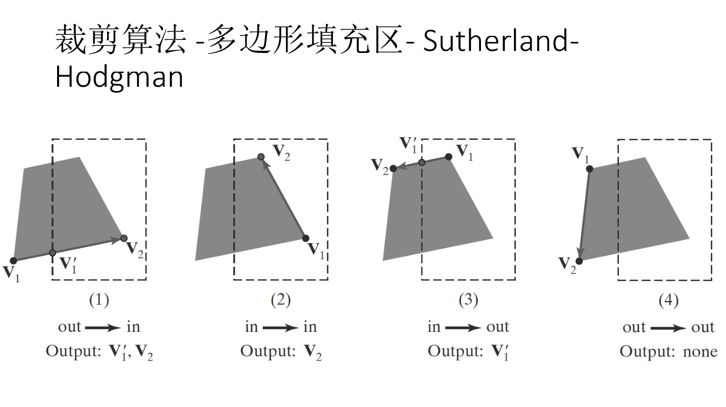

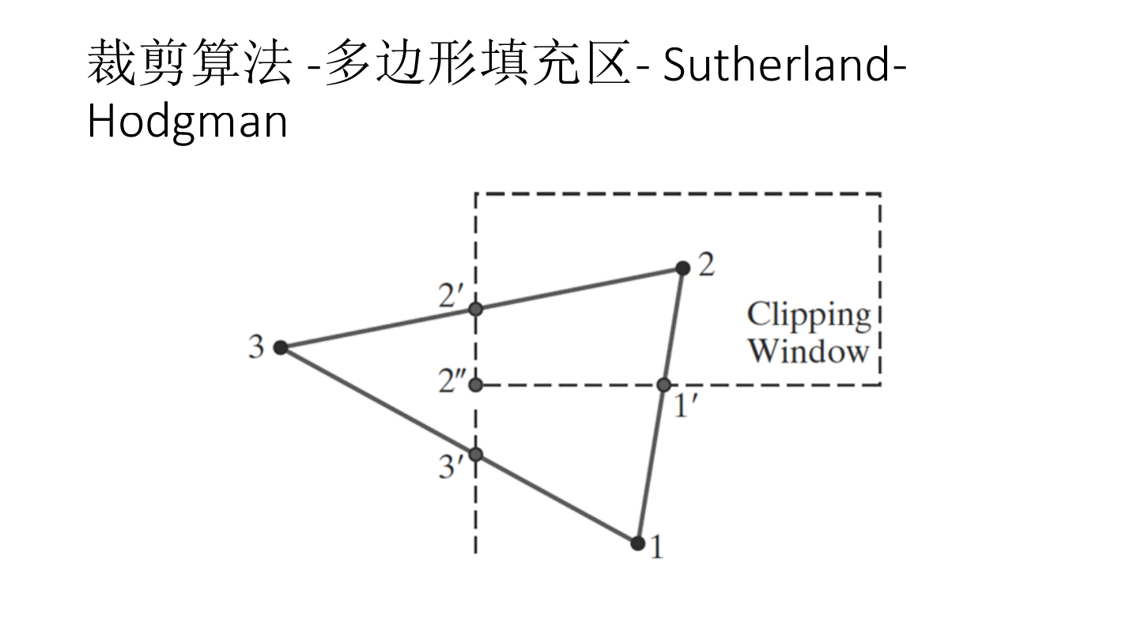

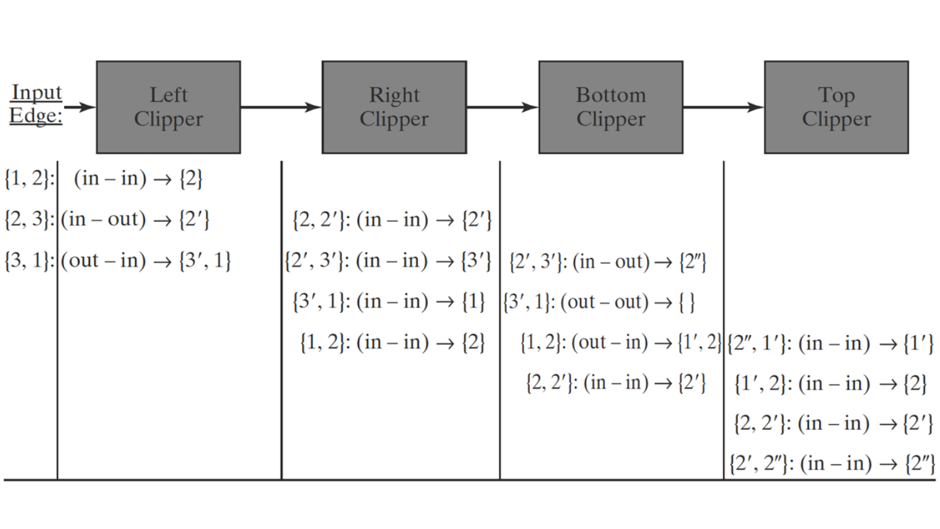

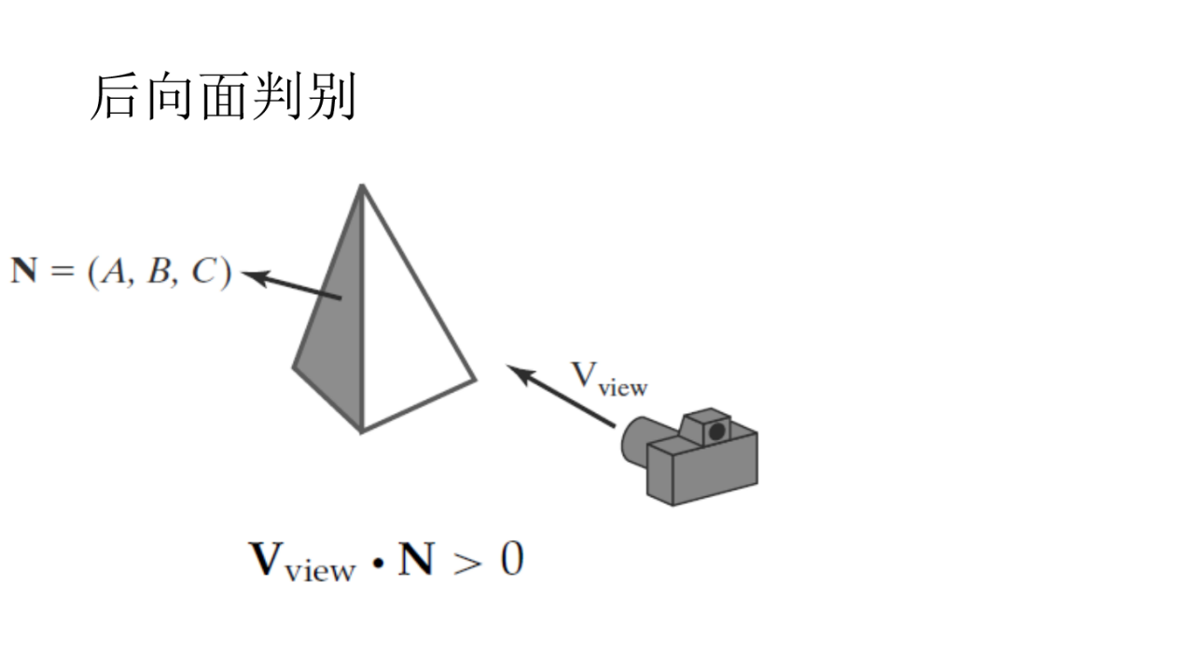

1. 图形的表示方法有两种： 参数法 和 点阵法 。
2. 多边形的表示方法有 顶点表示法 和 点阵表示法 两种。

2．什么是齐次坐标？齐次空间点 P(X、Y、W) 对应的笛卡尔坐标是什么？

解答： 齐次坐标就是n维空间中的物体可用n+1维坐标空间来表示。

齐次空间点 P(X、Y、W) 对应的笛卡尔坐标是（X/W，Y/W）。

1）XOY平面上特征多边形顶点P1（0,0），P2（1,1）P3（2,-1）确定一条二次Bezier曲线C(t)，t∈[0,1]。

a) 求该曲线的起点、中点和终点坐标。

b) 求C’(0)和C’(1)

解答：由P1、P2、P3点确定的Bezier曲线表达式是：

P（t）= (1-t)2P1 + 2(1-t)tP2 + t2P3

a) 根据Bezier曲线的特点，曲线的起点和终点分别是首末两个控制点，

故该曲线的起点是（0,0），终点是（2,-1）。

当t=1/2时，即为的曲线的中点。将t=1/2代入上述表达式，得到

P（1/2）=  +  +  = 

该曲线的中点坐标是 （1,1/4）。

b) C’(t) = (2t-2)P1 -2P2 + 2tP3

C’(0) = -2P1 -2P2 = 

C’(1) = -2P2 + 2P3 = 

2）用编码裁剪算法裁剪线段P1(0，2)，P2(3，5)，裁剪窗口左下角为（1,1），右上角为（4，4），要求写出：（a） 线段端点的编码。(b)裁剪后窗口内直线的端点坐标。

解答：(a) 线段端点P1的编码为0001，端点P2的编码为1000。

（b）因为0001|1000不等于0，故裁剪不能简取之，同时0001&1000=0，裁剪结果也不能简弃之。所以需要按左、右、下、上的顺序求裁剪窗口与线段P1P2的交点。

P1P2与窗口左边界交点P3为（1,3），丢弃线段P1P3，对线段P2P3进行裁剪。

端点P3的编码为0000，同样0000|1000不等于0,0000&1000=0，故需要求P2P3与窗口边界的交点。根据P2和P3的编码特点，P2与P3都在右边界的左侧，故P2P3与窗口右边界没有交点。

P2P3与上边界的交点P4为（2,4），丢弃线段P4P2,对线段P3P4进行裁剪。

P3的编码为0000，P4的编码为0000，因为0000|0000=0，故裁剪结果即为P3P4。

所以裁剪后窗口内直线段的端点坐标为（1,3）和（2,4）。

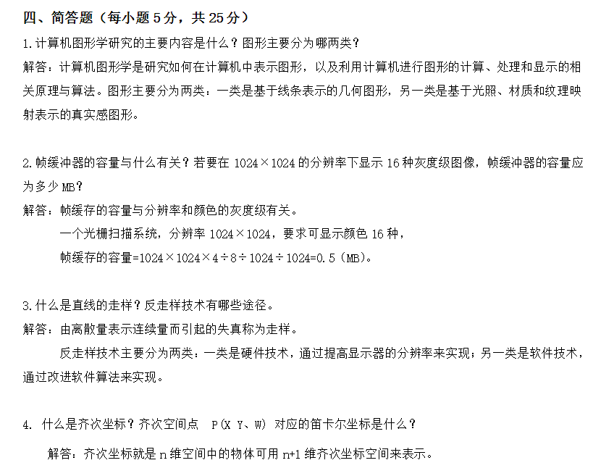

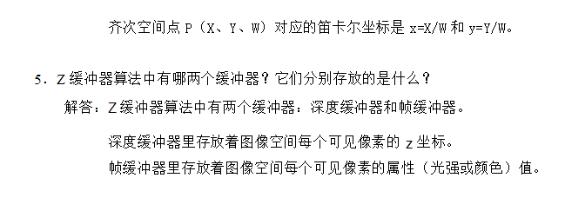

1. 二次Bezier曲面片上任一点都是由该曲面片的控制点混合而成，这些控制点的混合系数和为___1______。

[5] 简单光照模型的反射光由环境光、漫反射、镜面反射几部分组成。

1. 凹凸映射 用来在不改变物体宏观几何的前提下，模拟物体表面粗糙的、褶皱的、凹凸不平的光照效果。

（ T ）[7] Sutherland-Hodgman多边形裁剪算法可推广到任意凸多边形裁剪窗口的情况。

（ T ）[10] 真实感图形绘制时后向面一定是看不见的面。

（ T ）[11] 种子填充算法要求区域一定是连通的。

（ F ）[14] OpenGL点绘制函数glVertex的参数是屏幕坐标系下点的坐标。

